Конспект занятия по развитию речи «Выставка одной картины» (старший возраст)

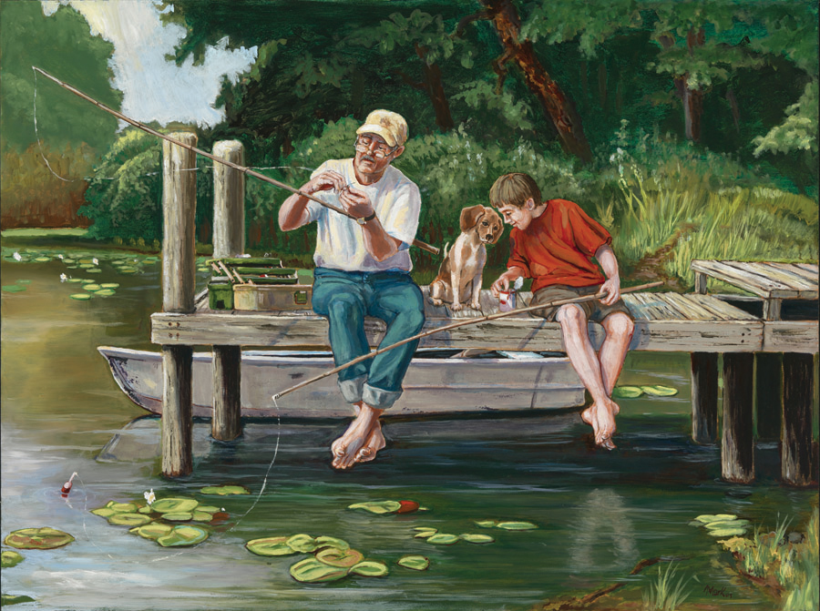

Подготовила и провела: Морозова Е.В., воспитатель первой кв. категории, МДОУ №1 «Ленинец»
Г. Тутаев, 2021г.
Цель: Продолжать формировать умение составлять рассказ по сюжетной картине.
Задачи:
Обучающие:
- закрепление словаря по теме «Рыбы»;
- закреплять умение подбирать родственные слова к слову «рыба»;
- упражнять в согласовании существительных с числительными;
- формировать навыки целенаправленного восприятия наглядного содержания картины, анализа изображенной ситуации; - формировать умение отвечать на вопросы полными ответами; - активизировать словарь через построение синонимических рядов и подбор нескольких признаков к одному предмету;
- формировать умение составлять развернутый рассказ по сюжетной картине, опираясь на план;
Развивающие:
- развивать творческие способности, речевую активность, зрительное, слуховое внимание и восприятие, навыки сотрудничества. Воспитывающие: - воспитывать дружеские отношения между детьми; - воспитывать у детей уважение к рассказчикам, умение внимательно слушать.
Материал и оборудование: сюжетная картина «На рыбалке», мольберт, «пригласительные билеты» - карточки с изображениями (цветы, солнце, трава, река, дождь, рыба, небо, облака), мяч, карточки с изображениями рыб, макет пруда, удочки (по количеству детей), ведро маленькое (по количеству детей), силуэтные изображения рыб (щука), план – схема для составления рассказа.

Ход занятия
Вос-ль: Ребята, я хочу сегодня вас пригласить посетить выставку. Вход на выставку по билетам. (Раздает детям карточки с изображениями объектов). Посмотрите на картинку и придумайте, каким бывает предмет, изображенный на вашем билете.
Игра «Подбери признак».
- Цветы (какие?) – красивые, ароматные, душистые.
- Солнце (какое?) - желтое, жаркое, яркое, теплое, ласковое.
- Трава (какая?) - зеленая, душистая, высокая, низкая, мягкая.
- Река (какая?) – широкая, быстротечная, глубокая, мелкая.
- Дождь (какой?) - теплый, грибной, проливной, короткий, затяжной.
- Рыба (какая?) – речная, хищная, крупная, морская, скользкая.
- Небо (какое?) - голубое, ясное, светлое, безоблачное, грозовое.
- Облака (какие?) - высокие, белые, грозовые, дождевые.
Дети поочередно называют признаки и проходят в зал.
Вос-ль:
Мой знакомый художник летом нарисовал картину, которую мы видим на выставке. (Выставляет на мольберт сюжетную картину.) Давайте рассмотрим её и попробуем составить интересный рассказ. Рассмотрите её и скажите:
- Какое время года изображено на картине? Какое время суток? (Лето, день или вечер). - Кто изображен на картине? (Мальчик с дедушкой). - Чем занимаются герои? (Ловят рыбу). - Куда отправились рыбачить? (На пруд). - Кто пришел на рыбалку вместе с героями? (Собака). - Чем ловят рыбу? (Удочками). - Для чего мальчик взял с собой банку? (Он положил в нее червяков). - Где расположились рыболовы? (На деревянных подмостках). - Кого насаживает на крючок дедушка? (Червяка).
Ребята, давайте подумаем, какими словами можно заменить слово-действие ловить. Мальчик и дедушка взяли удочки, значит, они пошли что делать? (Удить.) Они отправились на речку за рыбой, значит, они пошли что делать? (Рыбачить.) Значит одно и то же действие можно обозначить разными словами.
Игра с мячом: «Семейка слов»
Вос-ль: А сейчас мы поиграем с мячом и будем образовывать слова одной семейки к слову рыба. - Как можно назвать маленькую рыбу? 1-й ребенок: Рыбка, рыбешка. - Как называют человека, который ловит рыбу? 2-й ребенок: Рыболов. - А еще как? 3-й ребенок: Рыбак. - Что делает рыбак? 4-й ребенок: Рыбачит. - Куда ходит рыбак, чтобы поймать рыбу? 5-й ребенок: На рыбалку. - Котлеты из мяса – мясные, а из рыбы - …? 6-й ребенок: Рыбные. - Как можно назвать большую рыбу? 7-й ребенок: Рыбина. - Чей хвост у рыбы? 8-й ребёнок: Рыбий. - Отлично! Много слов вы подобрали из одной семейки.
Вос-ль: Ребята, кто из вас ходил летом на рыбалку? С кем? А вы бы хотели прямо сейчас сходить на рыбалку? Но если вы хотите поймать много рыбы, её надо называть ласково. Давайте с вами назовем рыб ласково, чтобы наша рыбалка была удачной.
Игра «Назови ласково»
Вос-ль: Ребята, у меня есть карточки с изображениями разных рыб. Выберите себе одну и найдите такую же, только маленькую. Дети выполняют задание. – Теперь назовите маленькую рыбку ласково ласково. Сом – сомик; лещ – лещик; щука – щучка; карась – карасик; карп - карпик; окунь – окунёк; ёрш – ёршик; сазан – сазанчик; судак – судачок.
Игра «Рыболовы»
На полу расположен макет пруда, в котором «плавают» щуки. Каждый ребенок берет удочку и ведро и отправляется на пруд ловить рыбу. Затем каждый считает свой улов. На вопрос: «Сколько щук ты поймал(а)?» дети отвечают: «Я поймал(а) одну щуку (две щуки, три щуки и т.д.)».
Вос-ль: Давайте вернемся к нашей картине и придумаем рассказ.
Воспитатель предлагает план для составления рассказа.
Примерный рассказ
Однажды летним вечером Ваня с дедушкой пошли на рыбалку. Они взяли удочки, банку с червями и отправились на пруд. Вместе с ними пошла собачка по кличке Дружок. Ваня с дедушкой подошли к пруду. Кругом было тихо, только слышен шум леса. Рыболовы расположились на деревянном причале для лодок. Достали удочки, насадили на крючок червяка и закинули в воду. После недолгого ожидания попалась первая рыбка. Это был карасик. В этот вечер Ваня с дедушкой наловили много рыбы. Дома они наварили ухи, а мелкой рыбкой угостили кошку.
Рефлексия
Вос-ль: Молодцы, ребята. Очень интересный рассказ у нас получился. Скажите, вам понравилось сегодня на выставке? А что вам очень понравилось? Вы хотели бы еще раз посетить выставку? Тогда попросим нашего знакомого художника нарисовать еще картину и пригласить нас на выставку. А нам пора возвращаться в группу.

